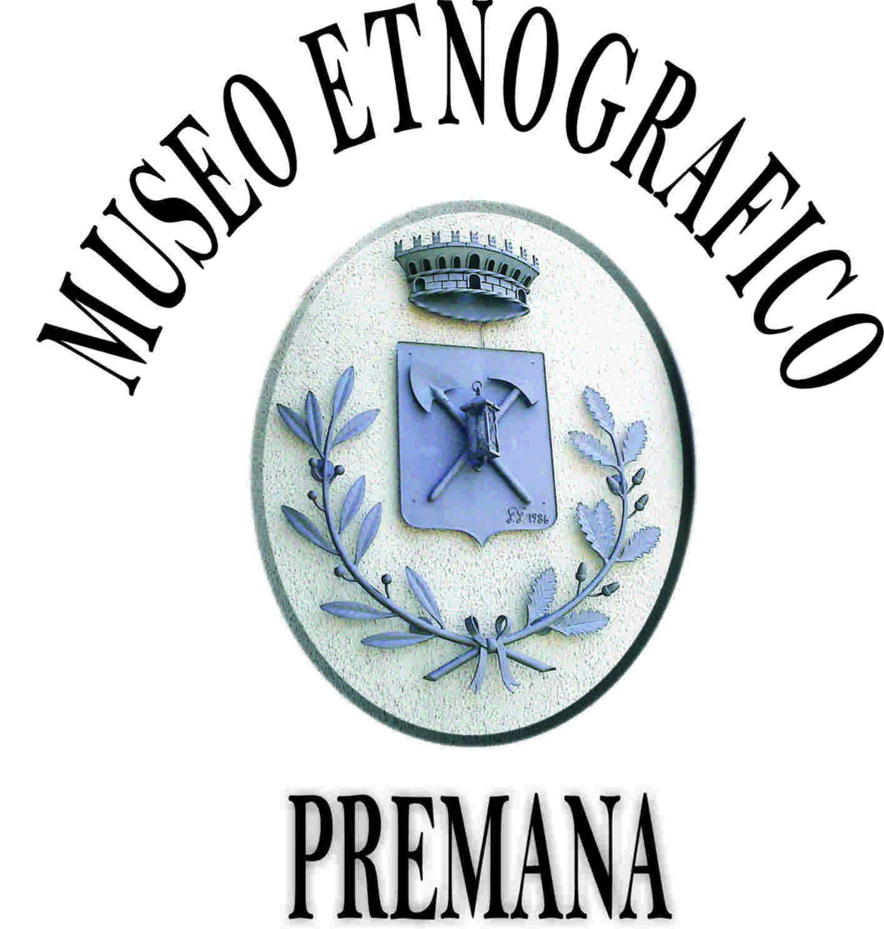

CONCORSO FOTOGRAFICO ORGANIZZATO DAL MUSEO DEL LATTE DI VENDROGNO E DAL MUSEO ETNOGRAFICO DI PREMANA

“LE PIETRE PARLANO”

REGOLAMENTO

È indetto il concorso fotografico organizzato dal Museo del latte e della storia della Muggiasca di Vendrogno, dal Museo Etnografico di Premana con titolo “Le pietre parlano”, avente come tema:

- “La pietra e tutto ciò che può raccontare”.

Il concorso ha lo scopo di raccontare il valore della Pietra, attraverso immagini di tutte le sue manifestazioni (muri particolari, pietre naturali, vecchie iscrizioni su muro, costruzioni di rilievo, pietre incise, oggetti lavorati in pietra etc…). Il soggetto può avere svariati significati, dal racconto della storia del nostro territorio o semplicemente un particolare che ha colpito l’autore stesso della fotografia. La pietra nella storia ha avuto un ruolo fondamentale poiché testimonia fatti, eventi accaduti nel corso degli anni che oggi possiamo rivivere grazie alla sua resistenza e durabilità nel tempo; la pietra, nel tempo, ha assunto anche un importante significato dal punto di vista religioso e filosofico.

1 - ISCRIZIONE
Al concorso possono partecipare dilettanti e professionisti di qualsiasi nazionalità inviando fino a un massimo di 3 fotografie per ogni partecipante con il versamento di una quota d’iscrizione di € 5,00.
Le dimensioni delle fotografie dovranno essere 20x30 cm con uno scarto massimo di 2 cm dalla misura indicata. Non saranno accettate fotografie di dimensioni diverse da quelle indicate.
Le fotografie dovranno essere consegnate stampate su carta fotografica e sviluppate presso un professionista ( Fotografo o equivalente..), non saranno accettate fotografie stampate a getto di inchiostro con una normale stampante.
Ad ogni autore, unico e solo responsabile del contenuto delle proprie opere, è lasciata la più ampia libertà d’interpretazione dei temi indicati.
L’iscrizione al concorso dovrà avvenire tramite la compilazione della scheda d’iscrizione reperibile sul sito www.muu.vendrogno.it o presso la sede di uno dei musei sopra citati, la scheda dovrà pervenire compilata con l’indicazione di un indirizzo email e numero di telefono, unitamente alle foto stampate su carta fotografica e al formato digitale del materiale fotografico, al museo ove si intende iscriversi entro le ore 12,00 del 25/09/2017. (in caso di spedizione farà fede il timbro postale).
Il materiale fotografico in formato digitale e il modulo di iscrizione dovrà essere inviato via posta elettronica all’indirizzo email qui sotto riportato, non sono ammessi supporti fisici digitali (chiavette/CD):
Muu.vendrogno@gmail.com

Orari di apertura dei musei:
Museo di Vendrogno
sabato dalle 16 alle 18 e domenica dalle 10 alle 12.
Museo etnografico di Premana:
Mercoledì': ore 10-12, Domenica: ore 10-12 e 15-18
Agosto: Tutti i giorni ore 10-12 e 15-18.
Il materiale fotografico in formato cartaceo, la scheda di iscrizione e la quota di partecipazione potranno essere consegnati, oltre che ai consiglieri del Museo di Vendrogno, anche presso il negozio di alimentari “Rusconi” a Vendrogno in via nuova 15 durante gli orari di apertura
A Premana la consegna della busta potrà essere eseguita ai consiglieri del museo.

L’iscrizione, per i partecipanti che non possiedono la maggiore età, deve essere a firma del genitore o di chi ne fa le veci.
La quota di partecipazione pari a € 5,00 dovrà essere consegnata, unitamente al materiale fotografico e al modulo d’iscrizione debitamente compilato e firmato e alle fotografie in formato digitale e stampato secondo le regole sopra descritte, presso la sede di uno dei due musei.
Il mancato versamento della quota di partecipazione o la mancata consegna del modulo di iscrizione firmato comporterà necessariamente l’esclusione dal concorso.

Le fotografie inviate per la partecipazione non verranno restituite ed entreranno a far parte dell’archivio fotografico del Museo di Vendrogno e del Museo etnografico di Premana; tali materiali verranno conservati per eventuali esposizioni, in occasione delle premiazioni e di manifestazioni o iniziative future. L’autore conserva la proprietà intellettuale delle opere inviate, ma cede i diritti d’uso delle immagini a titolo gratuito al Museo del latte e della storia della Muggiasca per scopi istituzionali, promozionali, scientifici e culturali senza fini di lucro (comprese duplicazione, pubblicazione ed esposizione), con il solo obbligo di citazione del nome, rinunciando fin d’ora ad ogni eventuale pretesa in merito.
Ai sensi dell’art. 13 del D. Lgs. 196/2003 (Codice in materia di protezione dei dati personali), informiamo che il trattamento dei dati ha come finalità la pubblicazione del nome e cognome accanto alla fotografia e l’invio di informazioni relative alle iniziative del Museo. Il titolare del trattamento è il Museo del latte e della storia della Muggiasca , con sede attuale in via Parrocchiale, 1 - Vendrogno (LC).

2 – MODALITA’ DI PARTECIPAZIONE
Ogni autore potrà concorrere presentando un massimo di tre fotografie (stampa e file), raffiguranti soggetti diversi, unitamente alla scheda di adesione compilata e firmata e al pagamento. Le opere dovranno essere accompagnate da un breve titolo, che dovrà essere espressione dell’idea stessa dell’autore, dall’indicazione del luogo e dalla data dello scatto, scritti in stampatello maiuscolo sul retro della fotografia, prestando attenzione a non firmare e non inserire dati personali, pena l’esclusione dal concorso, per garantire l’anonimato nella valutazione. Non dovranno essere applicate ettichette adesive.
Le foto dovranno pervenire in busta chiusa riportante come unica dicitura busta “B”; la busta B dovrà essere consegnata all’interno della busta A con la dicitura “Concorso fotografico 2017” contenente la scheda d’iscrizione, il pagamento. Sul retro dovrà essere indicato il titolo e il luogo dello scatto.
Per questo concorso, vista la territorialità del tema proposto, saranno ammesse solamente fotografie scattate nel territorio limitrofo ai due comuni di Vendrogno e Premana, in tutta la Valsassina, Valvarrone e Val d’Esino e Lago di Como (ramo di Lecco). Fotografie prive di indicazione del luogo verranno eliminate.
La partecipazione al Concorso sottintende che le immagini inviate non ledano alcun diritto di terzi. L’Autore della fotografia garantisce pertanto di aver ottenuto l’autorizzazione necessaria per le immagini che ritraggono persone e/o cose per le quali sia necessario ottenere uno specifico assenso (anche, ove dovuto, ai sensi del D. Lgs. n. 196/2003, Codice in materia di protezione dei dati personali).

Non sono ammessi fotomontaggi e doppie esposizioni ne cornici e firme sulle foto, pena esclusione dal concorso.
L’organizzazione, garantendo la massima cura, declina ogni responsabilità per la perdita o il danneggiamento delle opere per cause indipendenti dalla propria volontà.

3 – FORMAZIONE DELLA GIURIA E VALUTAZIONE
La giuria è costituita da:
- 2 o più esperti fotografici
- 1 membro di ogni museo

L’organizzazione si riserva la facoltà di non accettare immagini la cui realizzazione si presume abbia arrecato danno e offesa al soggetto della stessa o ad altri o comunque non in linea con lo spirito del concorso.
La giuria valuterà le immagini sulla base della coerenza con il tema proposto, della creatività, della qualità fotografica e stilerà una graduatoria.
Il parere della giuria è da considerarsi insindacabile.

4 - PREMI DEL CONCORSO
Tra le fotografie pervenute verranno premiate le tre fotografie che la giuria avrà ritenuto essere le migliori. Qualora il vincitore non fosse rintracciabile e/o qualora non rispedisse il modulo di accettazione del premio, allegato alla comunicazione di vincita, entro il termine stabilito, si procederà a contattare il successivo in graduatoria. Qualora risultassero nelle prime tre fotografie, due dello stesso partecipante, verrà premiata solamente la migliore e si procederà a premiare la quarta classificata.
Le fotografie vincitrici verranno pubblicate sul sito web www.muu.vendrogno,it www.museo.premana.lc.it . Potranno essere istituiti ed assegnati, a discrezione della giuria, anche alcuni premi ed alcune menzioni speciali.
I premi saranno consegnati durante un’apposita cerimonia di premiazione, in data da concordarsi ( entro e non oltre 30 giorni dalla scadenza del termine di consegna ) alle ore 21 c/o la sede del Museo MUU di Vendrogno.
I premi non sono cumulabili, non sono trasferibili.

I premi sono i seguenti:

- classificato: TELESCOPIO
- classificato: PRANZO O CENA IN UN AGRITURISMO DI UNO DEI DUE COMUNI
- classificato: CESTO CONTENENTE PRODOTTI-PRODUZIONI TIPICHE

5 – COMUNICAZIONI AI VINCITORI
Ai vincitori del concorso sarà data comunicazione ai recapiti indicati nel modulo d’iscrizione tramite posta elettronica, o a mezzo raccomandata a/r qualora il partecipante non possedesse un indirizzo mail, salvo successiva richiesta scritta da parte del partecipante di modifica dei dati; inoltre l’esito del concorso, sarà pubblicato sul sito del museo.

La partecipazione al concorso implica la conoscenza e l’accettazione del presente regolamento.
Informazioni sul concorso fotografico e sul modulo di partecipazione possono essere richieste alla sede del Museo del Latte e della storia della Muggiasca – Via Parrocchiale 1 – 23838 Vendrogno, al Museo etnografico di Premana, via Roma 18 – 23834 Premana,

Con il Patrocinio di :

Comune proloco e
parrocchia di vendrogno

